Y28S
Yamaha XJ6 Diversion F 2010-

Kit pro levou stranu |  |  |  |  | Kit pro pravou stranu
Poz. | Popis | Kat.číslo | Počet |  |  | Poz. | Popis | Kat.číslo | Počet
1 | slider |  | 1 |  |  | 1 | slider |  | 1
2 | krytka slideru |  | 1 |  |  | 2 | krytka slideru |  | 1
3 | adaptér slider | DV-292 | 1 |  |  | 3 | adaptér slider | DV-292 | 1
4 | šroub M10x30mm | 882 | 1 |  |  | 5 | šroub M10x25mm | 868 | 1
5 | šroub M6x25 | 877 | 3 |  |  | 6 | šroub M6x25 | 877 | 3
6 | šroub M4x16 | 876 | 2 |  |  | 7 | šroub M4x16 | 876 | 2
7 | šroub M10x50x1,25mm | 921 | 1 |  |  | 8 | šroub M10x50x1,25mm | 921 | 1
8 | duralový adaptér | 615 | 1 |  |  | 9 | duralový adaptér | 616 | 1
9 | páska 3M |  | 1 |  |  | 10 | páska 3M |  | 1
10 | Plastová záslepka M10 | X4 | 1 |  |  | 11 | Plastová záslepka M10 | X4 | 1

7
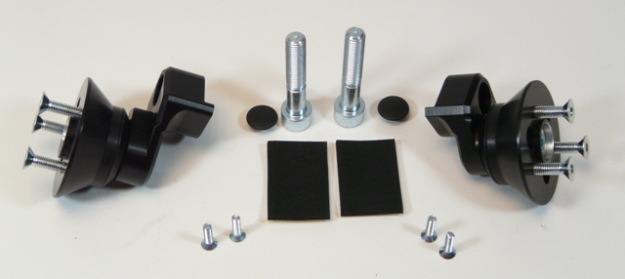
5
3
6
6
7
8
8
4
3
5
4
10
10

Montáž - levá strana :

- demontujte originál boční plast a šroub M10 v rámu motocyklu
- na rám motocyklu v místě montáže nalepte pásku 3M (poz.9)
- šroubem (poz.7) stáhněte adaptér (poz.8) k rámu motocyklu
- nyní můžete namontovat šroubem (poz.4) duralový adaptér (poz.3), celé dotáhněte
- nasaďte slider (poz.1) a připevněte šrouby (poz.5)
- vložte do slideru krytku (poz.2) a připevněte šrouby (poz.6)

Montáž - pravá strana :

- demontujte originál boční plast a šroub M10 v rámu motocyklu
- na rám motocyklu v místě montáže nalepte pásku 3M (poz.9)
- šroubem (poz.7) stáhněte adaptér (poz.8) k rámu motocyklu
- nyní můžete namontovat šroubem (poz.4) duralový adaptér (poz.3), celé dotáhněte
- nasaďte slider (poz.1) a připevněte šrouby (poz.5)
- vložte do slideru krytku (poz.2) a připevněte šrouby (poz.6)

Upozornění - na závity všech šroubů doporučujeme použít pojistné lepidlo středně silné (modré barvy).

ILUSTRAČNÍ FOTO MÍSTA MONTÁŽE

